**Муниципальное бюджетное дошкольное образовательное учреждение**

**детский сад «Медвежонок»**

**Викторина**

**«Край родной».**

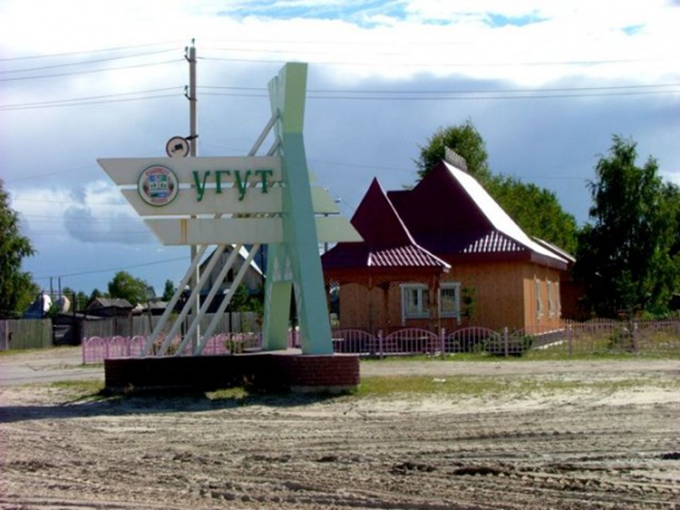

**Подготовительная группа**

***Воспитатель: Асаёнок В.В.***

**Угут**

**Программное содержание:** Обобщить и систематизировать знание детей о родном селе

**Оборудование и материалы:** атрибуты для проведения викторины: проектор, фотографии с изображением достопримечательностей села, изображение флага РФ, картинки с изображением животных и их жилищ, разрезные картинки, схемы.

*Деление на команды*

**Ход викторины**

- Ребята наша викторина посвящается родному селу. За каждый правильный ответ, команда будет получать фишку. И в конце нашей викторины определим по количеству фишек победителя!

***1. «Вопрос – ответ».***

- Как называется село в котором мы живем?

- Как называют жителей нашего села?

- На какой улице стоит наш детский сад?

- Сколько этажей в нашем детском саду и как он называется?

- Сколько рек протекает на территории нашем селе, назовите их?

- Фамилия президента нашей страны?

**2. Д/и «Радиоэфир»**

Назови свой адрес (дети передают микрофон называют свой домашний адрес)

Ребята, сейчас мы с вами отправимся в лес. Лес – это главное богатство России. И особенно нашего округа - Ребята, а как называется наш округ*(ХМАО)*

- Скажите, что лес дает человеку? (*ягоды, грибы, лекарственные растения. Лес это дом для огромного количества животных, насекомых, птиц.)*

Сейчас мы с вами узнаем, какие же животные обитают в наших лесах.

**3. Отгадай загадку:**

- Я, сознаюсь, виновата: я хитра и плутовата, я в курятник вечерком часто бегаю тайком (*лиса)*.

- Быстрый, маленький зверек по деревьям скок – поскок *(белка.)*

- Серый, трусоватый зверюшка, косоглазый длиноушка. Ну- ка кто он отгадай и морковку ему дай *(заяц).*

- Кто зимой холодной, ходит злой голодный? *( волк).*

- Летом по лесу гуляет зимой в спячку залегает *(медведь).*

*-* Ходит по лесу красавец, ходит смело и легко,

Рога, скинув широко. (Лось)

Скажите, а какие это животные? (дикие) Где они живут? *(в лесу).*

Если они живут в лесу, значит, у них есть свои жилища.

***4. Д/и «Кто где живёт?»***

( команды проходят к столам, на столах карточки с изображением жилища животных и животных).

**Задание для болельщиков и игроков «Закончи предложение»**

Вас приветствует сейчас наша группа просто класс

И о самом-самом главном поведем мы свой рассказ

Стены, крыша, окна в нем- перед нами прочный …(дом)

В доме кто встает так рано? Обо всех заботах …(мама)

Кто еще живет в домишке?...(папа, дочка и сынишка)

Отвечайте нам друзья, вместе кто они…?(семья)

Продолжаем наш рассказ, где то далеко от нас

Ярко светит как звезда главный город наш…(Москва)

Москва столица всей страны, где живем все вместе мы

Нет для нас страны красивей нашей Родины - …(России)

А мы с вами кто? (россияне)

*Попрошу команды пройти к столам для выполнения следующего задания*

**6. Следующий конкурс «Собери флаг».** *(несколько полосок цветной бумаги, дети собирают)*

**Флаг России.**

Белый цвет- березка

Синий- неба цвет

Красная полоска- солнечный расцвет.

*В.Степанов*

**7. «Назови достопримечательности нашего города» проектор**

*( показываю фотографии на проекторе, команды поочередно отвечают, за каждый правильный ответ - фишка отвечают)*

**8. Следующий конкурс «Угадай профессию»**

*( на столе лежат перевернутые картинки, дети берут и называют)*

***Награждение команд.***